Компрессор DK 50 D (DK 50 DM)
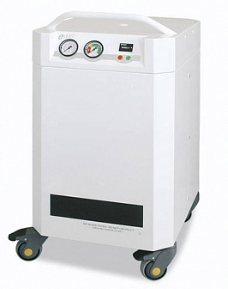 | 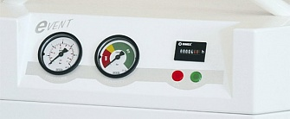  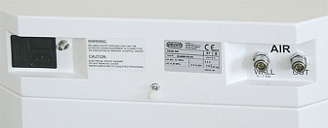

Страна-производитель:
Словакия

Полное описание
- Компрессоры безмасляные для доставки к НДА чистого сжатого воздуха.
- Компрессоры отвечают всем современным требованиям медицины.
- Они подвижны и практически бесшумны в работе, что позволяет быстро менять дислокацию оборудования и размещать их рядом с пациентами.
- Обладают встроенной системой фильтров и улавливателем влаги.
- Интегрированный сепаратор воды понижает точку росы ниже окружающей температуры.
- Выходное давление воздуха устанавливается регулируемым фильтром и отображается манометром.
- Обеспечивается индикация температуры внутри компрессора.
- Возможна поставка модификаций различной мощности и производительности.
Специальный режим эксплуатации (S1) позволяет непрерывно поддерживать рабочий режим подключенного оборудования в заданных параметрах по потоку, влажности и выходному давлению.
Слив конденсата из системы осушения воздуха происходит автоматически.
Встроенная световая и звуковая сигнализации оперативно реагируют на любые помехи в охлаждении.
Поршневые тефлоновые кольца, защитное покрытие внутренней поверхности ресивера, фильтрация воздуха до 5 мк – все это позволяет успешно эксплуатировать компрессора с согласованными по параметрам аппаратами искусственной вентиляции легких, наркозно-дыхательным оборудованием.
Индикация высокой температуры внутри компрессора.
Интегрированный сепаратор воды, понижающий точку росы ниже окружающей температуры.
Выходное давление воздуха устанавливается регулируемым фильтром и отображается манометром.
Сравнительные характеристики
ТИП | DK 50D |  |  | DK 50 DM
Выходной поток при избыточном давлении 3,5 бар (л.мин-1) | 40 |  |  | 60
Выходной поток при максимально избыточном давлении 3,5 бар | 200л.мин⁻¹ в течение 2 с (с понижением 0,6 бар)
Номинальное напряжение  частота (В/Гц) | 230/50 | 230/60 | 120/60 (USA) |  | 230/50 | 230/60 | 120/60 (USA)
Номинальный поток (А) | 2,8 | 2,8 | 5,6 |  | 3,4 | 4,3 | 8,6
Фильтрация воздуха до мкм | 5
Напорная точка росы при 40л.мин – 1, 3 бар, 20 С (68 Ф) | 5С (9 Ф) ниже температуры окружающей среды
Быстросоединительный элемент | RECTUS 21KS Ks08 MPS  по требованию DISS 1160 - A (3/4” 16 UNF)
Уровень звука (db (A)) | ≤ 49 | ? 51 | ? 51 |  | ? 50 | ? 52 | ? 52
Режим эксплуатации | непрерывный - S1
Слив сконденсированной воды | автоматический
Сигнализация помехи охлаждения | акустическая и оптическая от 80 С (176 Ф)
Выходное давление | регулируемый, макс. 3,5 бар
Объем ресивера (л.) | 5
Рабочее давление компрессора | 5.0 – 7.0 бар
Рабочее давление предохранительного клапана | 8.0 бар
Установка давления воздуха на выходе | регулятор давления
Размеры компрессора (ш х гл. х в) | 400 х 430 х 780 мм
Размеры упаковки (ш х гл. х в) | 500 х 530 х 870 мм |  |  |  | 500 х 600 х 870 мм
Вес нетто | 46кг |  |  |  | 59 кг
Вес брутто | 62 кг |  |  |  | 75 кг
Вариант согласно EN 60601-1, EN 12021 | устойчиво типа В, класс I
Классификация согласно  MDD 93/42 EEC | II b

